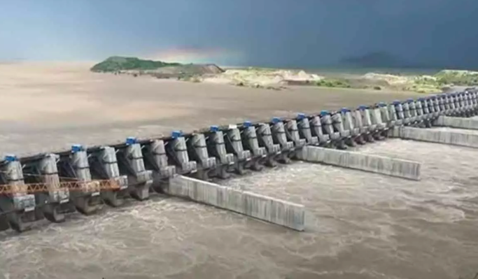
THE Hans India 14.7.2022

Das Hochwasserentlastungs-Überlaufsystem Polavaram, das größte der Welt, wurde in seiner ersten Saison erfolgreich betrieben, indem 48 hydraulische Tore in sehr kurzer Zeit eingebaut wurden. Die hydraulischen Tore zur Kontrolle der Sturzflut wurden in kürzerer Zeit geöffnet und gleichzeitig 15 Lakh (1 Lakh = 100.000) Cusecs Wasser durch den Überlaufkanal in den Godavari freigesetzt. (Cusecs: eine Einheit des Durchflusses, die 1 Kubikfuß pro Sekunde entspricht. 1 cusec entspricht 0,028 317 Kubikmetern pro Sekunde).

Es ist bekannt, dass sich das Polavaram-Projekt noch im Bau befindet und alle wichtigen Arbeiten an der Überlaufrinne abgeschlossen wurden, indem hydraulische Tore installiert wurden, die automatisch betrieben werden können, um das Hochwasser abzulassen. Das Anbringen aller 48 Tore bewies ihre Effizienz und die Rolle der Tore wurde entscheidend, um Hochwasser durch den Zufahrtskanal, die Überlaufrinne, den Überlaufkanal und den Pilotkanal für 6 km leicht aus der Godavari abzulassen.

Die Godavari hat seit 100 Jahren wieder eine Rekordflut aufgrund von Regenfällen. Bewässerungsbeamte sagten, dass dies das erste Mal in der Geschichte von 100 Jahren sei, dass die Godavari derart überflutet wurde. Das Polavaram-Projekt wurde jedoch im Voraus darauf vorbereitet, schweren Überschwemmungen standzuhalten, und es wurden alle Vorkehrungen getroffen, um das Hochwasser von der Überlaufrinne aus abzuleiten.

48 Tore und 42 Radialtore wurden in der Überlaufrinne installiert, zusammen mit der Installation von jeweils 4 Hydraulikzylindern, um sie zu heben. Ebenso wurden 24 Aggregate auf der Hochwasserentlastung installiert und so die Schleusen bedient.
Das Polavaram-Projekt wird radiale Tore zusammen mit Flussschleusen auf der Ebene des toten Lagers haben. Insgesamt 10 Flussschleusen mit jeweils 20 Hydraulikzylindern, zwei pro Tor, und 10 Aggregate zum Betrieb. Die Flut, die sich dem Überlauf nähert, wird zuerst durch das Schleusentor des Flusses abgelassen, und wenn sich im Stausee tote Staus befinden, werden die Tore angehoben und Wasser wird stromabwärts abgelassen, um das Godavari-Delta mit Trink- und Bewässerungswasser zu versorgen.

Die Polavaram-Überlaufrinne ist so ausgelegt, dass sie 50 Lakh Cusecs Hochwasser stromabwärts durch die 48 radiale Tore freisetzt. Das ist größer als der Trigarges-Staudamm in China, der 41 Lakh Cusecs Hochwasser freisetzen soll. Abgesehen davon haben Experten den Überlauf und die Tore von Polavaram auf der Grundlage einer 100-jährigen Geschichte entworfen. Megha Engineering Institute CGM M. Muddukrishna sagte, dass die Godavari eine Geschichte von Überschwemmungen von 36 Lakh Cusecs in hundert Jahren hat, so dass die Überlaufrinne und die Tore des Polavaram-Projekts so konzipiert wurden, dass sie einer Flut von 50 Lakh Cusecs standhalten. „Jedes radiale Tor ist 16 m breit, 20 m lang und wiegt 300 Tonnen, und 432 tmc Hochwasser pro Tag werden stromabwärts abgeführt.“

https://www.thehansindia.com/andhra-pradesh/polavaram-spillway-gates-operated-successfully-for-the-first-time-amid-flash-floods-753213

